**Pièces de monnaie factices**

**Fiche 119a**

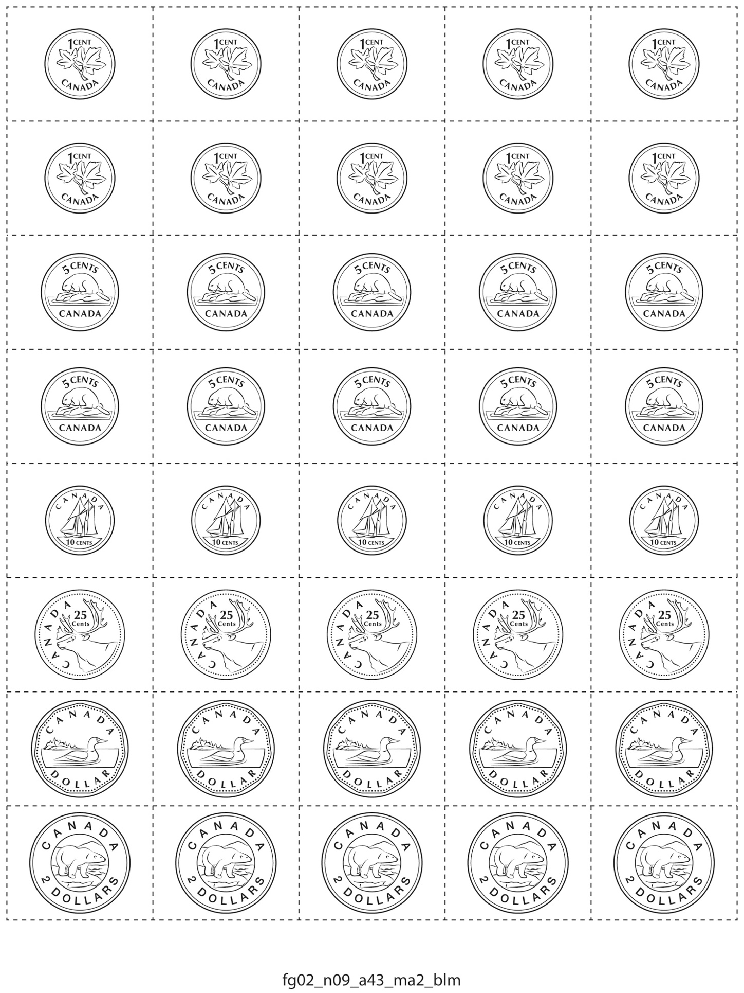

**Pièces de monnaie factices**

**Fiche 119b**

**Pièces de monnaie factices**

**Fiche 119c**

